**徵关卡说明**

关卡图：

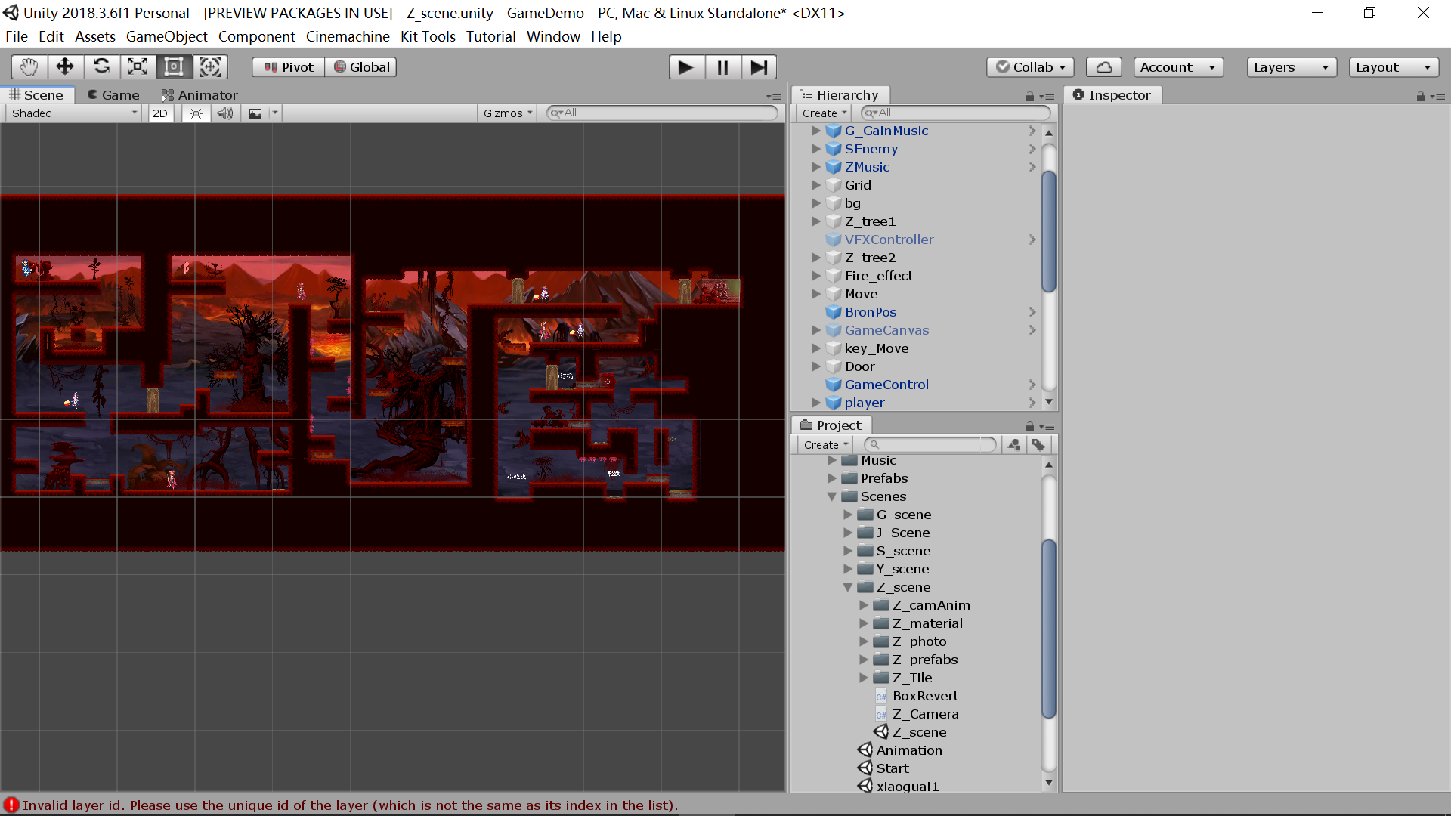



该关卡的有效地形为90×50,

**地形说明：**

该关卡四种地形类型，即基本地形，人物可行走的地方



移动地形，人物可行走的地方，会自己移动

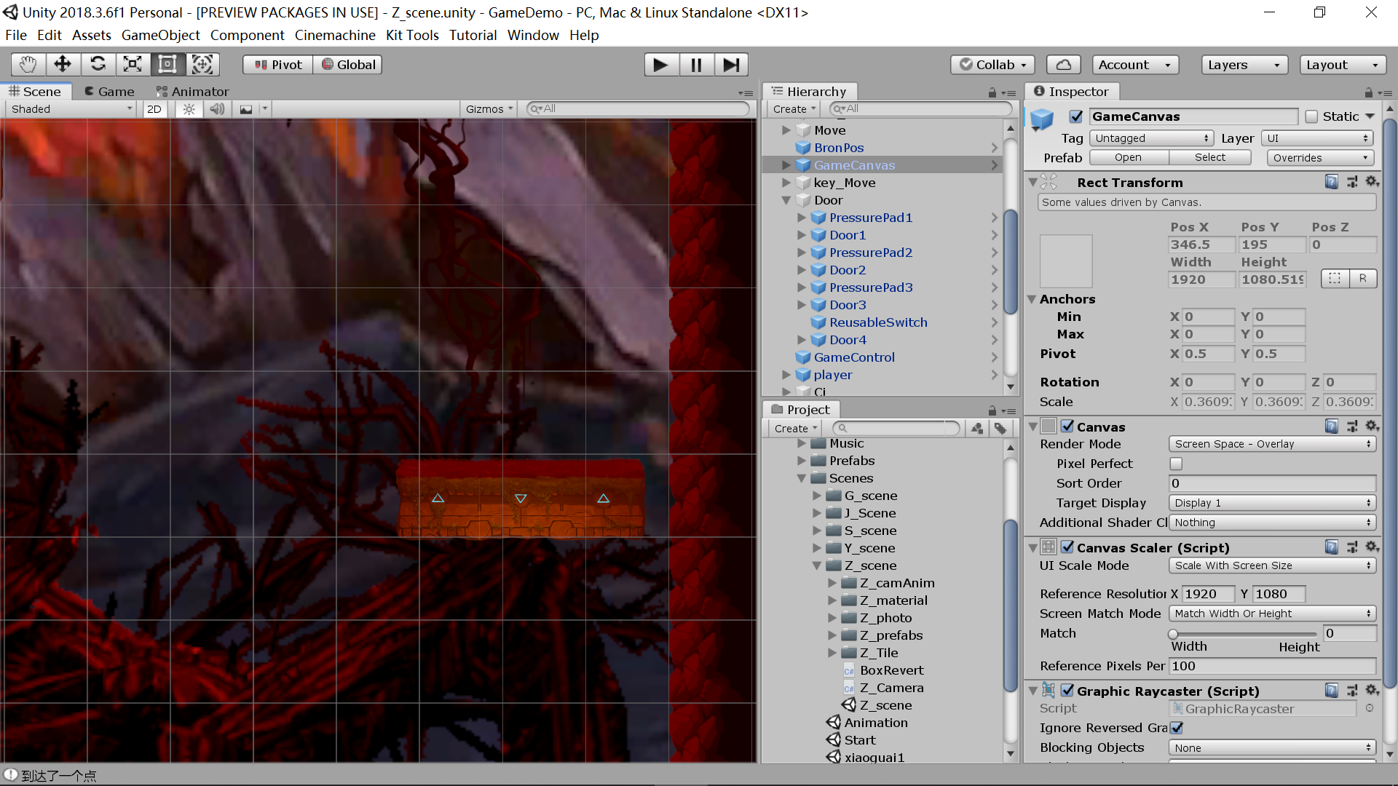

火地形，人物不可行走，触碰即掉血

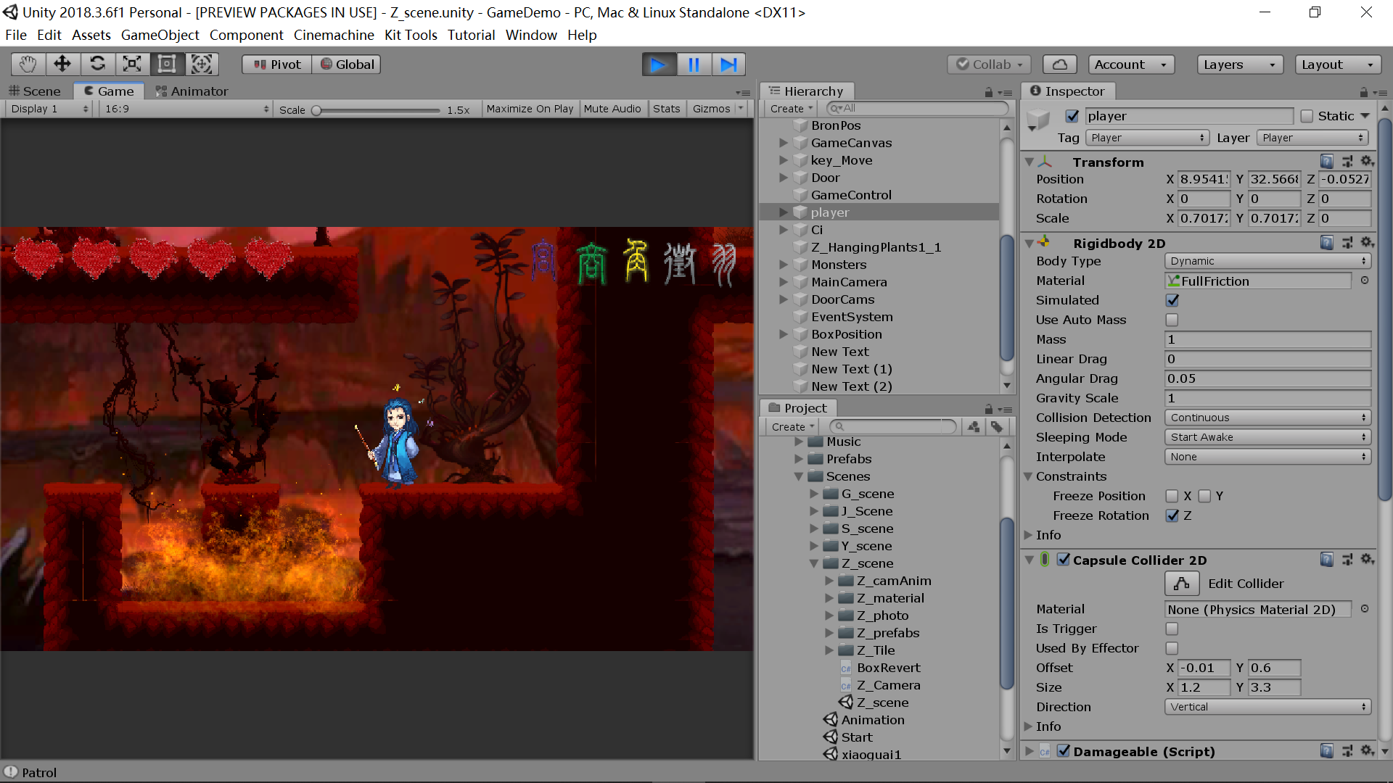

刺地形，人物触碰即掉血

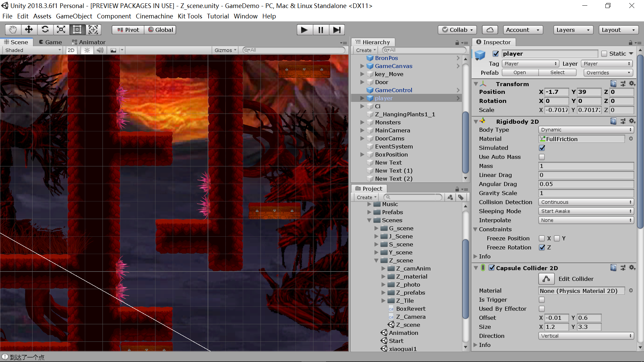

**机关说明：**

PressurePad，踩踏即可开启相应的门

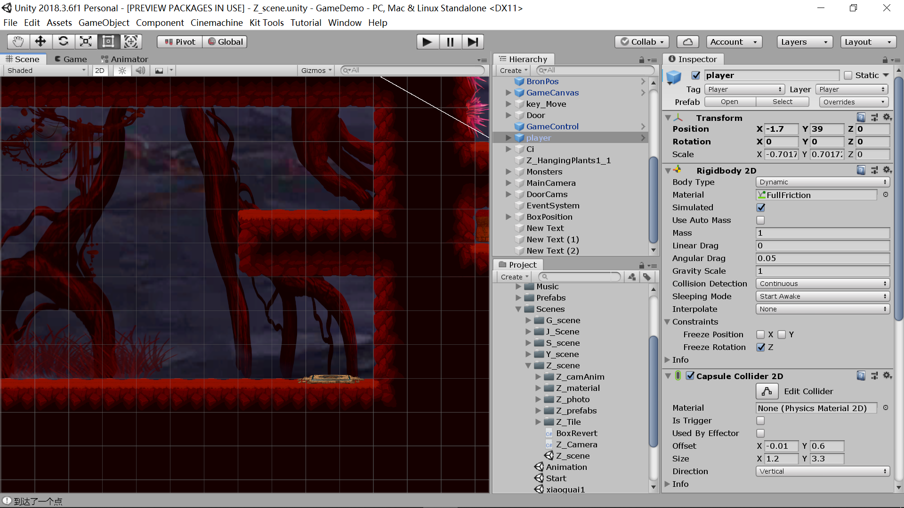

Door，门，需要踩踏相应的机关来开启

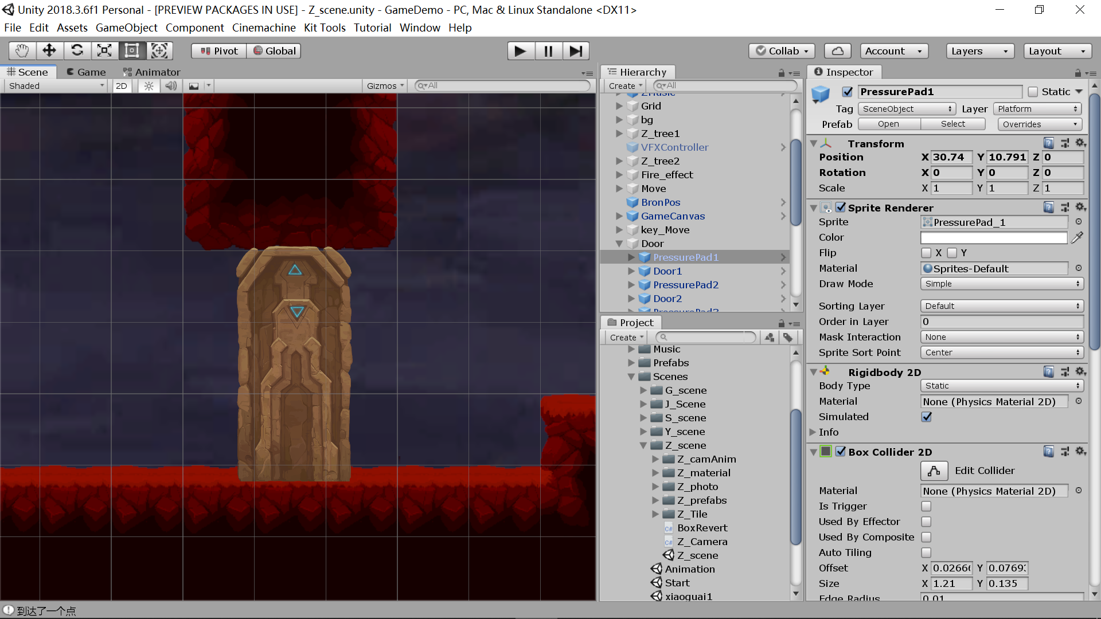

PushableBox，在该关卡用来触发开启通关门的开关

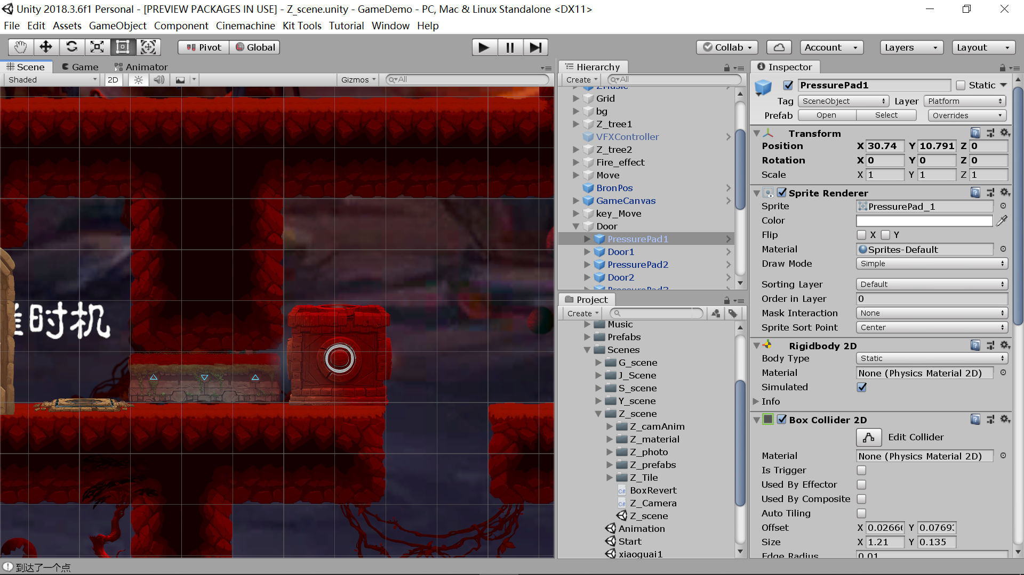

ReusableSwitch，开启通关门的机关

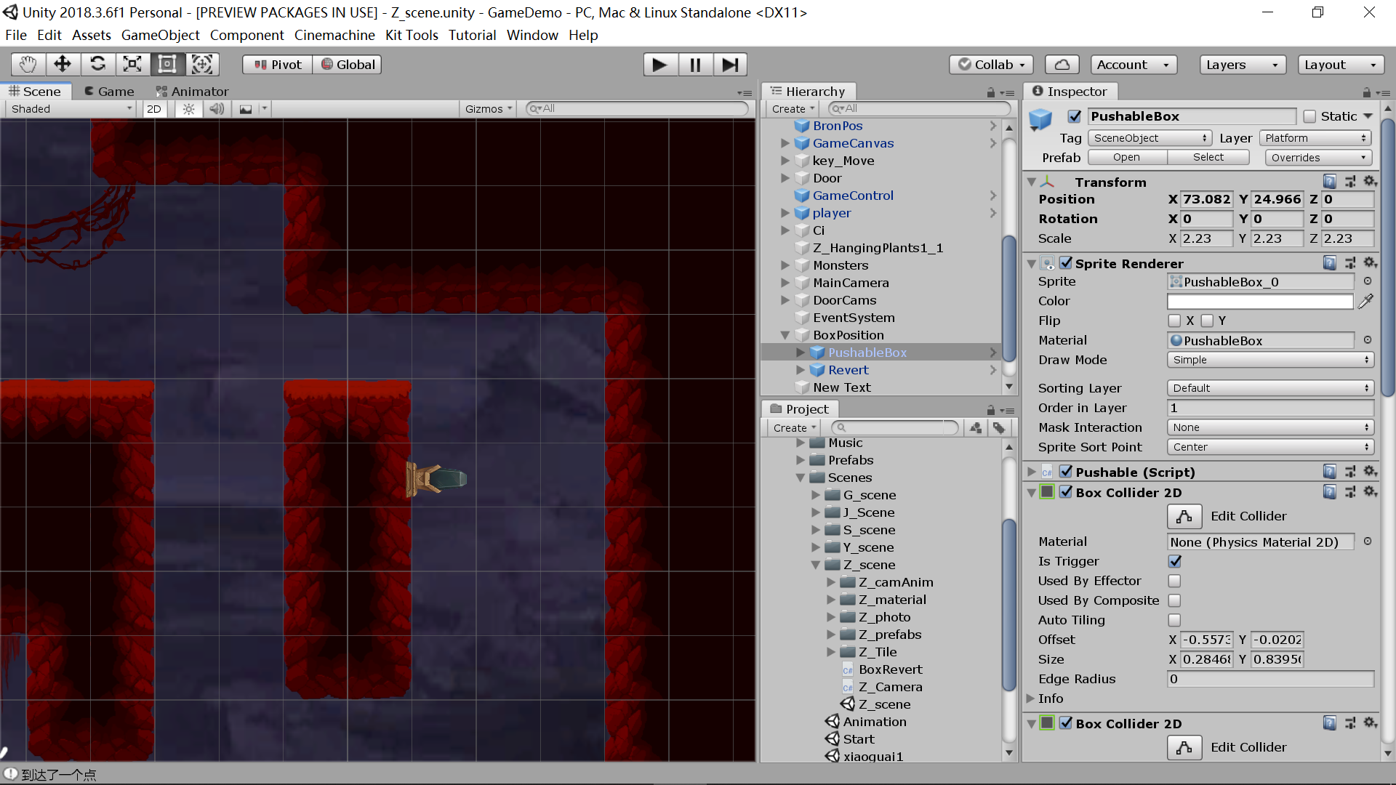

**人物说明：**

player，主角，玩家控制的对象

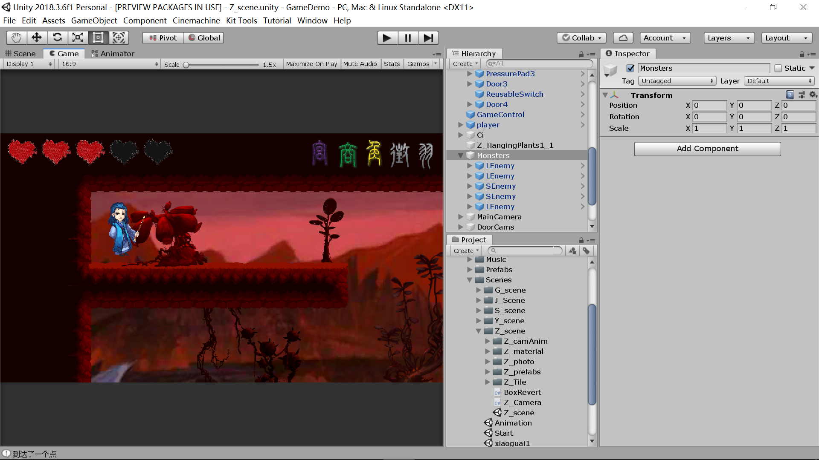

LEnemy，远程攻击的敌人，主角进入其范围是会发射子弹攻击主角

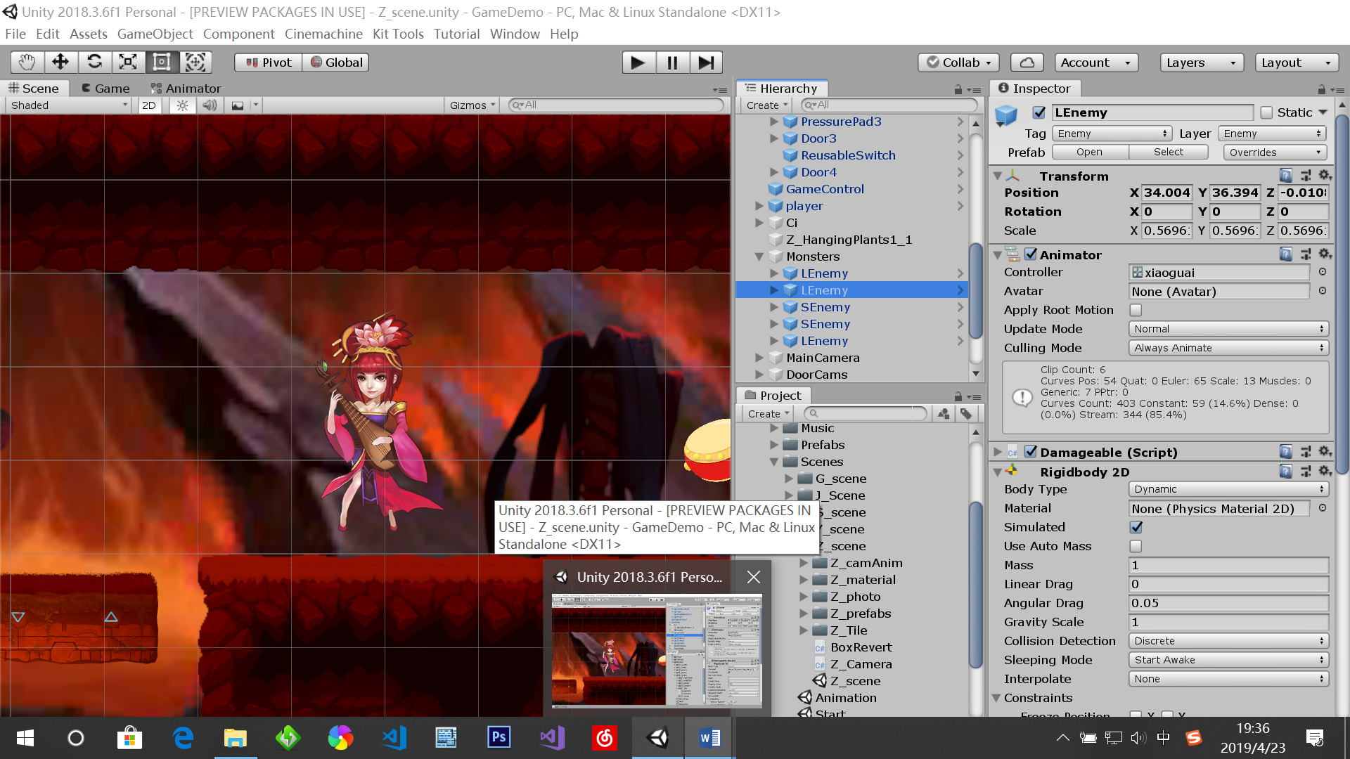

SEnemy，近战攻击的敌人，靠近该敌人则会被攻击

